คุนหมิง ฮุ่ยเจ๋อ มองโกเลียน้อย 4 วัน 3 คืน ซุปตาร์...คุนหมิง ฮุ่ยเจ๋อ เสน่ห์แห่งยูนนาน
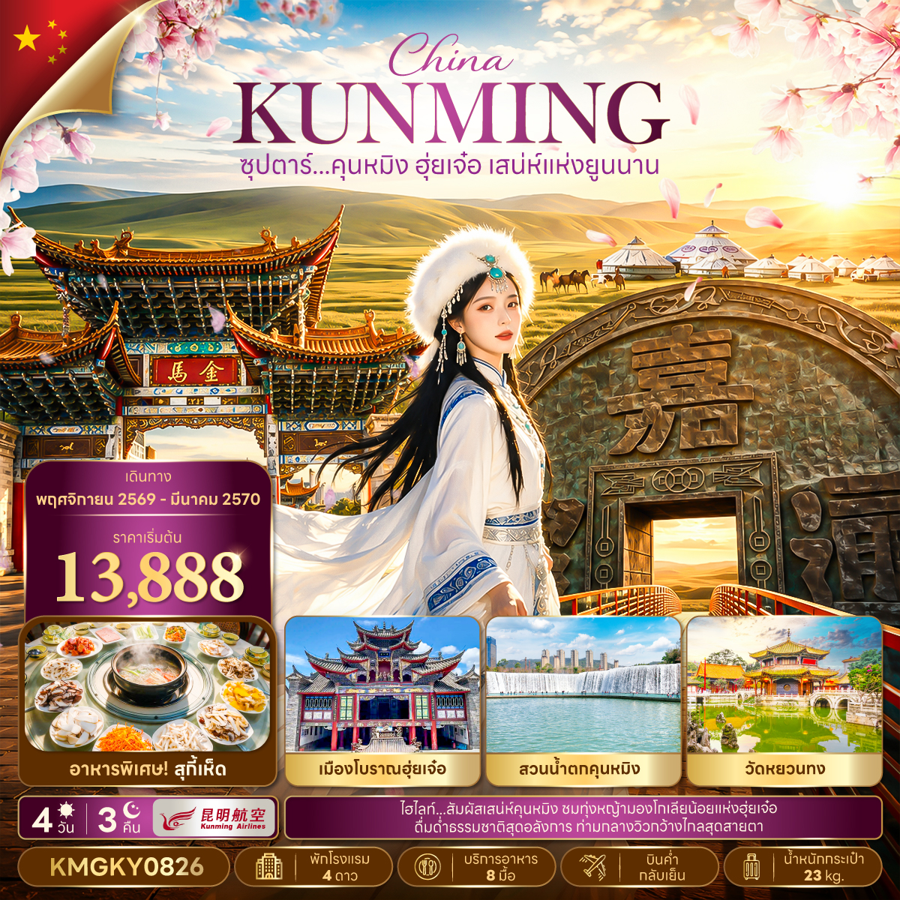
เดินทางเดือนพฤศจิกายน 2569 - มีนาคม 2570
- ชม เมืองโบราณฮุ่ยเจ๋อ และ ภูเขาทุ่งหญ้าแห่งมองโกเลียน้อย
- ชมวัดที่ใหญ่และเก่าแก่ที่สุดในเมืองคุนหมิง วัดหยวนทง
- อิสระเดินช้อปปิ้ง ถนนคนเดินจินปี้ลู่ ถนนคนเดินหนานผิงเจีย และ POP MART
“มีน้ำดื่มบริการบนรถบัสวันละ 1 ขวด”
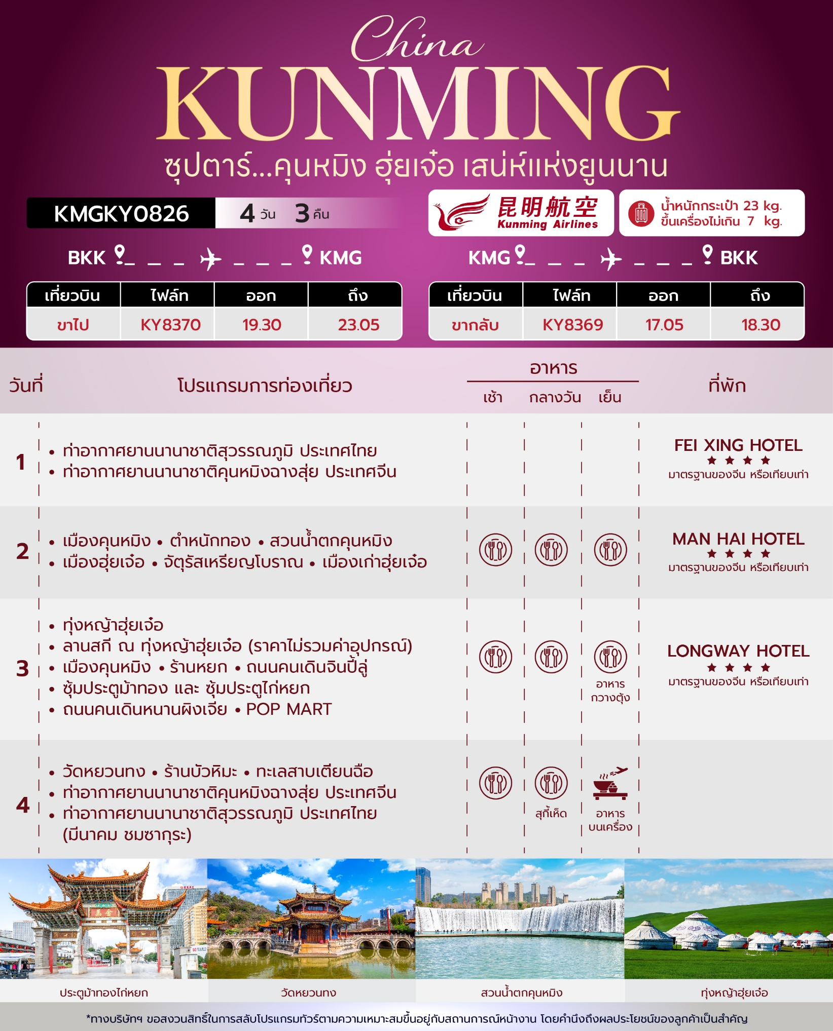
วันเดินทาง | ราคาผู้ใหญ่ | ราคาทัวร์ไม่รวมตั๋วเครื่องบิน | พักเดี่ยว
03 - 06 พฤศจิกายน 2569 | 13,888 | 9,888 | 3,000
12 - 15 พฤศจิกายน 2569 | 14,888 | 10,888 | 3,000
19 - 22 พฤศจิกายน 2569 | 14,888 | 10,888 | 3,000
08 - 11 ธันวาคม 2569  วันหยุดวันรัฐธรรมนูญ | 15,888 | 11,888 | 3,000
17 - 20 ธันวาคม 2569 | 15,888 | 11,888 | 3,000
14 - 17 มกราคม 2570 | 14,888 | 10,888 | 3,000
21 - 24 มกราคม 2570 | 15,888 | 11,888 | 3,000
17 - 20 กุมภาพันธ์ 2570  วันหยุดวันมาฆบูชา | 15,888 | 11,888 | 3,000
25 - 28 กุมภาพันธ์ 2570 | 15,888 | 11,888 | 3,000
02 - 05 มีนาคม 2570 | 15,888 | 11,888 | 3,000
11 - 14 มีนาคม 2570 | 15,888 | 11,888 | 3,000
18 - 21 มีนาคม 2570 | 15,888 | 11,888 | 3,000
25 - 28 มีนาคม 2570 | 15,888 | 11 ,888 | 3,000
ราคาไม่รวมค่าทิปมัคคุเทศก์ท้องถิ่น คนขับรถท้องถิ่น
ตามธรรมเนียม ท่านละ 1,500 บาท/ท่าน/ทริป (ยกเว้นเด็กต่ำกว่า 2 ขวบ)
สำหรับหัวหน้าทัวร์จากเมืองไทย (ตามความพึงพอใจในการบริการ)
***ราคาเด็กอายุต่ำกว่า 2 ขวบ INFANT 5,000 บาท /ท่าน***
***โปรแกรมทัวร์นี้มีลงร้านรัฐบาล 2 ร้าน***
***อัตรานี้รวมภาษีน้ำมันและภาษีสนามบินแล้ว
ตามประกาศ ณ วันที่ 18 มีนาคม 2569 (อาจมีการเปลี่ยนแปลงตามประกาศสายการบิน)***

สำคัญโปรดอ่าน
- กรุณาทำการจอง พร้อมชำระเงินมัดจำ ท่านละ 5,000 บาท/ท่าน และชำระส่วนที่เหลือ 30 วัน ก่อนการเดินทาง กรณีวันเดินทางน้อยกว่า 30 วัน หรือ ราคาทัวร์พิเศษต้องชำระค่าทัวร์เต็มจำนวน 100% เท่านั้น
- อัตราค่าบริการนี้ จำเป็นต้องมีผู้เดินทาง จำนวน 10 ท่าน ขึ้นไป ในแต่ละคณะ กรณีที่มีผู้เดินทางไม่ถึงตามจำนวนที่กำหนด ทางบริษัทฯ ขอสงวนสิทธิ์ในการเลื่อนการเดินทาง หรือเปลี่ยนแปลงอัตราค่าบริการ (ปรับราคาเพิ่มขึ้น เพื่อให้คณะได้ออกเดินทาง ตามความต้องการ)
- ท่านที่ต้องออกบัตรโดยสารภายในประเทศ (ตั๋วเครื่องบิน, รถทัวร์, รถไฟ) กรุณาสอบถามที่เจ้าหน้าที่ทุกครั้งก่อนทำการออกบัตรโดยสาร เนื่องจากสายการบินอาจมีการปรับเปลี่ยนไฟล์ท หรือ เวลาบิน โดยไม่แจ้งให้ทราบล่วงหน้า และการแนะนำจากเจ้าหน้าที่เป็นเพียงการแนะนำเท่านั้น
- ในกรณีที่ภาครัฐทั้งไทย และประเทศปลายทางมีข้อกำหนดในการกักตัว หรือ การตรวจหาเชื้อโควิด-19 ทุกประเภท ผู้เดินทางต้องรับผิดชอบค่าใช้จ่ายส่วนนี้ด้วยตัวท่านเอง (ไม่รวมอยู่ในรายการทัวร์)
- เงื่อนไขกรมธรรม์เป็นไปตามเงื่อนไขของบริษัทฯประกันเป็นผู้พิจารณา
- ของสมนาคุณไม่สามารถเปลี่ยนแปลงเป็นส่วนลดหรือเงินสดได้
- นโยบายการให้บริการของสายการบินอาจมีการเปลี่ยนแปลง เช่น งดเสิร์ฟอาหารโดยไม่แจ้งล่วงหน้า และ หรือ บริการอื่นๆ

วันแรก ท่าอากาศยานนานาชาติสุวรรณภูมิ ประเทศไทย – ท่าอากาศยานนานาชาติคุนหมิงฉางสุ่ย
ประเทศจีน
16.30 น. สมาชิกทุกท่านพร้อมกัน ณ ท่าอากาศยานนานาชาติสุวรรณภูมิ อาคารผู้โดยสารขาออก ชั้น 4 ประตู 9 เคาน์เตอร์ S โดยมีเจ้าหน้าที่ส่งทัวร์และหัวหน้าทัวร์ คอยต้อนรับและแจกเอกสารการเดินทาง จากนั้นนำท่านเช็คอินและโหลดสัมภาระ เคาท์เตอร์เช็คอินสายการบินคุนหมิงแอร์ไลน์ (KY)
19.30 น. ออกเดินทางสู่ ท่าอากาศยานนานาชาติคุนหมิงฉางสุ่ย ประเทศจีน โดยสายการบิน คุนหมิงแอร์ไลน์ (KY) เที่ยวบินที่ KY8370
23.05 น. เดินทางถึง ท่าอากาศยานนานาชาติคุณหมิงฉางสุ่ย ประเทศจีน ผ่านพิธีการตรวจคนเข้าเมืองและศุลกากรตามขั้นตอนเรียบร้อยแล้วนำท่านรับสัมภาระ (เวลาท้องถิ่นประเทศจีนเร็วกว่าเวลาประเทศไทย 1 ชั่วโมง)
ที่พัก FEI XING HOTEL ระดับ 4 ดาวมาตรฐานจีนหรือเทียบเท่า

วันที่สอง เมืองคุนหมิง - ตำหนักทอง - สวนน้ำตกคุนหมิง - เมืองฮุ่ยเจ๋อ - จัตุรัสเหรียญโบราณ- เมืองเก่าฮุ่ยเจ๋อ

เช้า บริการอาหารเช้า ณ ห้องอาหารของโรงแรม
เมืองคุนหมิง หรือมีชื่อที่เป็นที่รู้จักว่า “เมืองแห่งฤดูใบไม้ผลิ” มีสภาพอากาศเย็นสบายตลอดปี ฤดูหนาวไม่หนาวจัด และฤดูร้อนไม่ร้อนมาก อุณหภูมิเฉลี่ยต่อปี 15 -18 องศาเซลเซียส
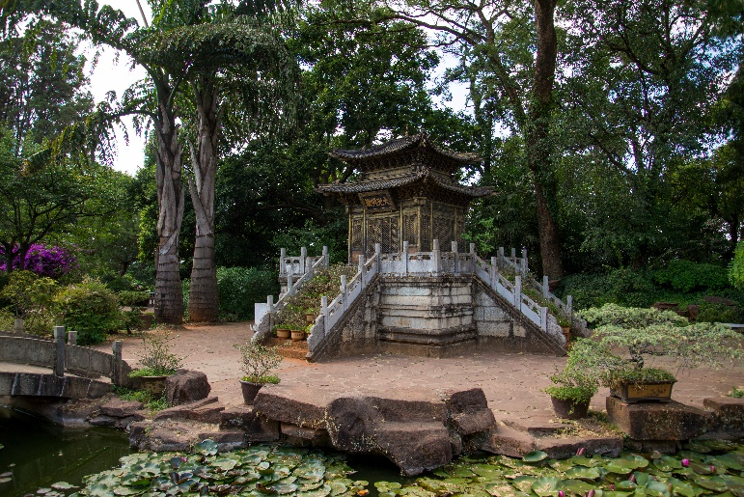
นำท่านเยี่ยมชม ตำหนักทอง โบราณสถานสำคัญของมณฑลยูนนาน ตั้งอยู่บริเวณเชิงเขาหมิงเฟิง ล้อมรอบด้วยแนวกำแพงและหอคอยเหมือนเป็นป้อมปราการ ตำหนักทองถูกเรียกตามรูปลักษณอาคารที่มีสีทองวาววัลจากทองเหลืองในส่วนของผนังและหลังคา รวมกว่า 200 ตัน โดยถือเป็นสิ่งปลูกสร้างสัมฤทธิ์ที่ใหญ่ที่สุดของจีน ภายในมีรูปปั้นทองโดยมีเจินอู่ (เสวียนอู่) เทพเจ้าลัทธิเต๋าเป็นองค์ประธาน
นำท่านชม สวนน้ำตกคุนหมิง เป็นสวนสาธารณะใจกลางเมืองคุนหมิง ซึ่งเปิดเมื่อไม่นานมานี้ ถือเป็นสถานที่ท่องเที่ยวแห่งใหม่และเป็นที่พักผ่อนหย่อนใจยอดฮิตของชาวเมืองคุนหมิง เป็นสวนสาธารณะขนาดใหญ่ที่ใช้เวลาสร้างกว่า 3 ปีด้วยกัน เป็นความสวยงามที่สร้างโดยฝีมือมนุษย์
(หมายเหตุ: สวนน้ำตกอาจจะมีวันเปิด-ปิดน้ำ ซึ่งขึ้นอยู่กับสภาพอากาศและปริมาณน้ำในช่วงนั้นๆ หากน้ำตกไม่เปิดน้ำช่วงเวลานั้นๆ ทางบริษัทขอสงวนสิทธิ์เปลี่ยนแปลงโปรแกรมและไม่มีโปรแกรมทดแทน)
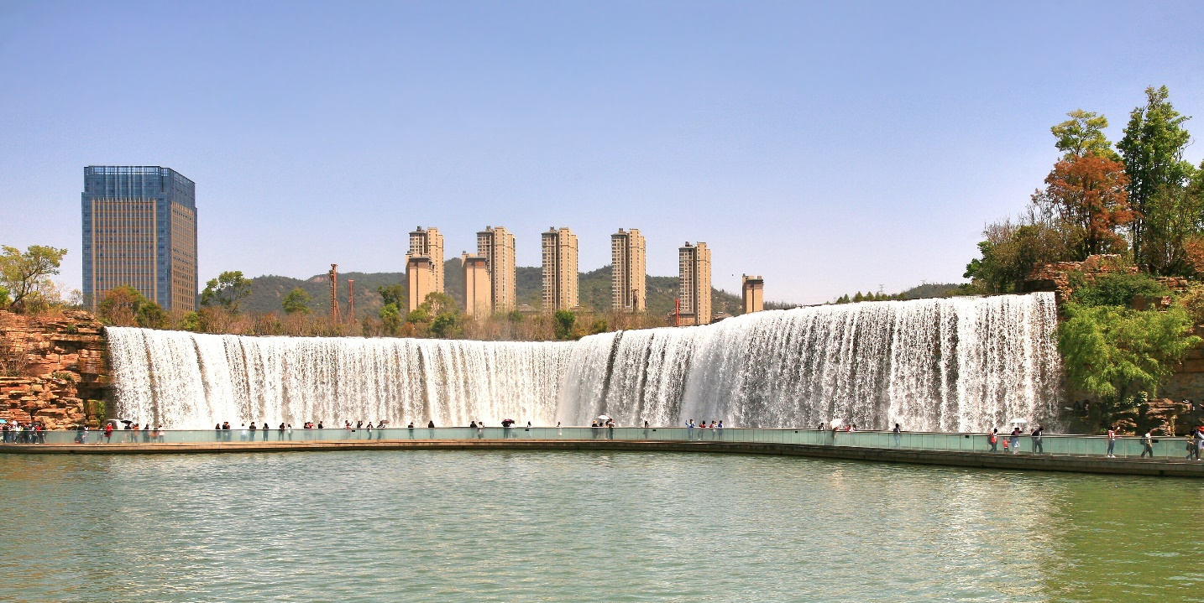

กลางวัน บริการอาหารกลางวัน ณ ภัตตาคารอาหารพื้นเมือง
นำท่านดินทางสู่ เมืองฮุ่ยเจ๋อ ซึ่งตั้งอยู่ทิศตะวันออกเฉียงเหนือของมณฑลยูนนาน ภูมิประเทศมีทั้งที่เป็นภูเขาสูง สลับกับพื้นราบ เมืองนี้เป็นเมืองแห่งวัฒนธรรมการค้ามายาวนาน
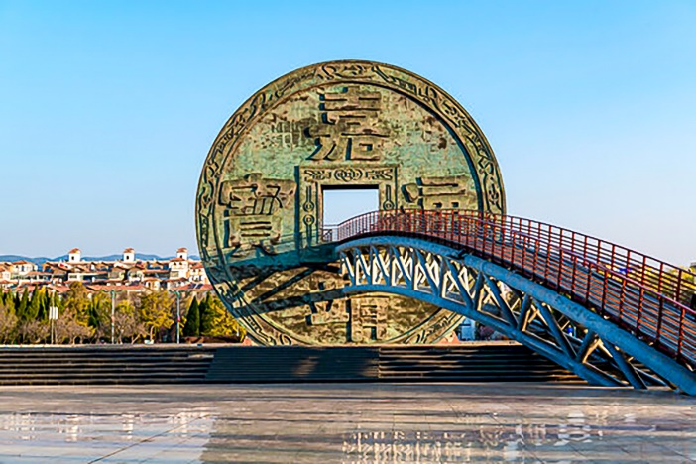
นำท่านเดินทางสู่ จัตุรัสเหรียญโบราณ ถูกสร้างขึ้นเนื่องในโอกาลเฉลิมฉลองวันเปิดโรงหล่อเหรียญในปี ค.ศ. 1555 ซึ่งตรงกับรัชสมัยของจักพรรดิเจียซึ่งของราชวงศ์หมิง ภายหลังได้มั๊การบูรณะเพิ่มเติมเพรียญทองแดงโบราณให้มีขนาดใหญ่ขึ้น เหรียญโบราณน้เส้นผ่าศูนย์กลาง 22.6 เมตรน้ำหนัก 77,777 กิโลกรัม

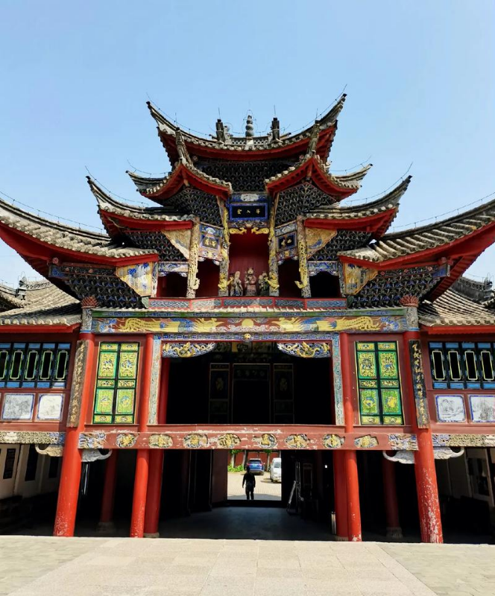
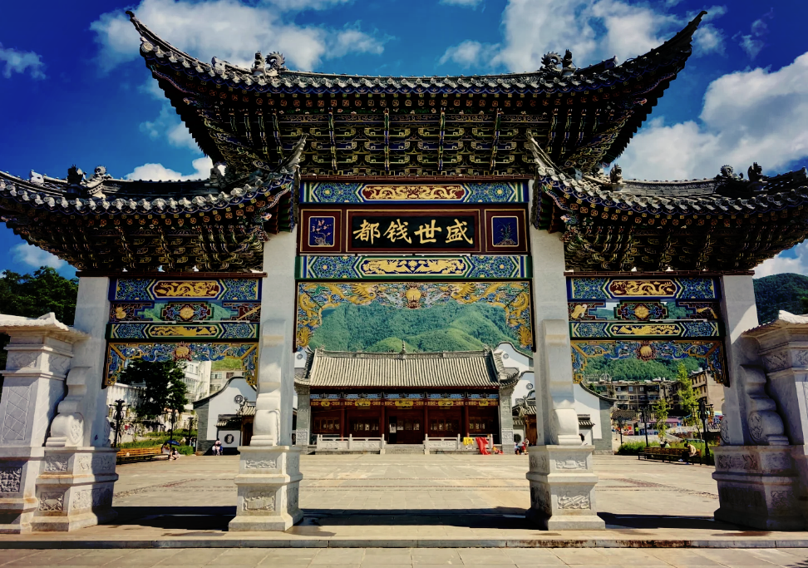
นำท่านช้อปปิ้ง เมืองเก่าฮุ่ยเจ๋อ เมืองโบราณฮุ่ยเจ๋อ ตั้งอยู่ในเขตฮุ่ยเจ๋อ เมืองฉู่จิ้ง มณฑลยูนนาน บนยอดเขาอู๋เหมิงในที่ราบสูงทางตะวันออกเฉียงเหนือของยูนนาน สร้างเมื่อปี ค.ศ. 1731 ซึ่งเป็นปีที่ 9 ในรัชสมัยจักรพรรดิหย่งเจิ้งแห่งราชวงศ์ชิง ภายใต้การดูแลของชุยไน่หยง เจ้าเมืองตงชวน ซากสถาปัตยกรรมสมัยราชวงศ์ชิงที่ยังคงหลงเหลืออยู่ ได้แก่ ศาลาประชาคม วัดวาอาราม และที่อยู่อาศัยอันโดดเด่นแหล่งท่องเที่ยวในเมืองโบราณ เป็นถนนคนเดินดั้งเดิมให้อารมณ์ย้อนยุค บริเวณรอบมีอาคารรูปแบบสถาปัตยกรรมจีนโบราณและยังมีร้านค้าเรียงรายแนวถนนเก่า
เย็น บริการอาหารเย็น ณ ภัตตาคารอาหารพื้นเมือง
ที่พัก MAN HAI HOTEL ระดับ 4 ดาวมาตรฐานจีนหรือเทียบเท่า

วันที่สาม ทุ่งหญ้าฮุ่ยเจ๋อ - ลานสกี ณ ทุ่งหญ้าฮุ่ยเจ๋อ (ไม่รวมค่าอุปกรณ์เล่นสกี) - เมืองคุนหมิง
- ร้านหยก - ถนนคนเดินจินปี้ลู่ - ซุ้มประตูม้าทองไก่หยก - ถนนคนเดินหนานผิงเจีย - POP MART
เช้า บริการอาหารเช้า ณ ห้องอาหารของโรงแรม
นำท่านเดินทางสู่ภูเขา ทุ่งหญ้าฮุ่ยเจ๋อ หรือเรียกอีกชื่อว่าภูเขาแห่งมองโกเลียน้อยหรือ ภูเขาแห่งมองโกเลียใต้ (รวมรถแบตเตอรี่) ตั้งอยู่ห่างจากตัวเมืองฮุ่ยเจ๋อประมาณ 1 ชั่วโมง ภูเขาทุ่งหญ้าฮุ่ยเจ๋อ เป็นสถานที่ท่องเที่ยวทางธรรมชาติระดับ AAAA ซึ่งประกอบด้วยภูเขา ทุ่งหญ้า ดอกไม้ เนินดินและลำธาร และสายหมอก จนได้รับขนานนามจากนักท่องเที่ยวว่า "นิวซีแลนด์ตะวันออก"
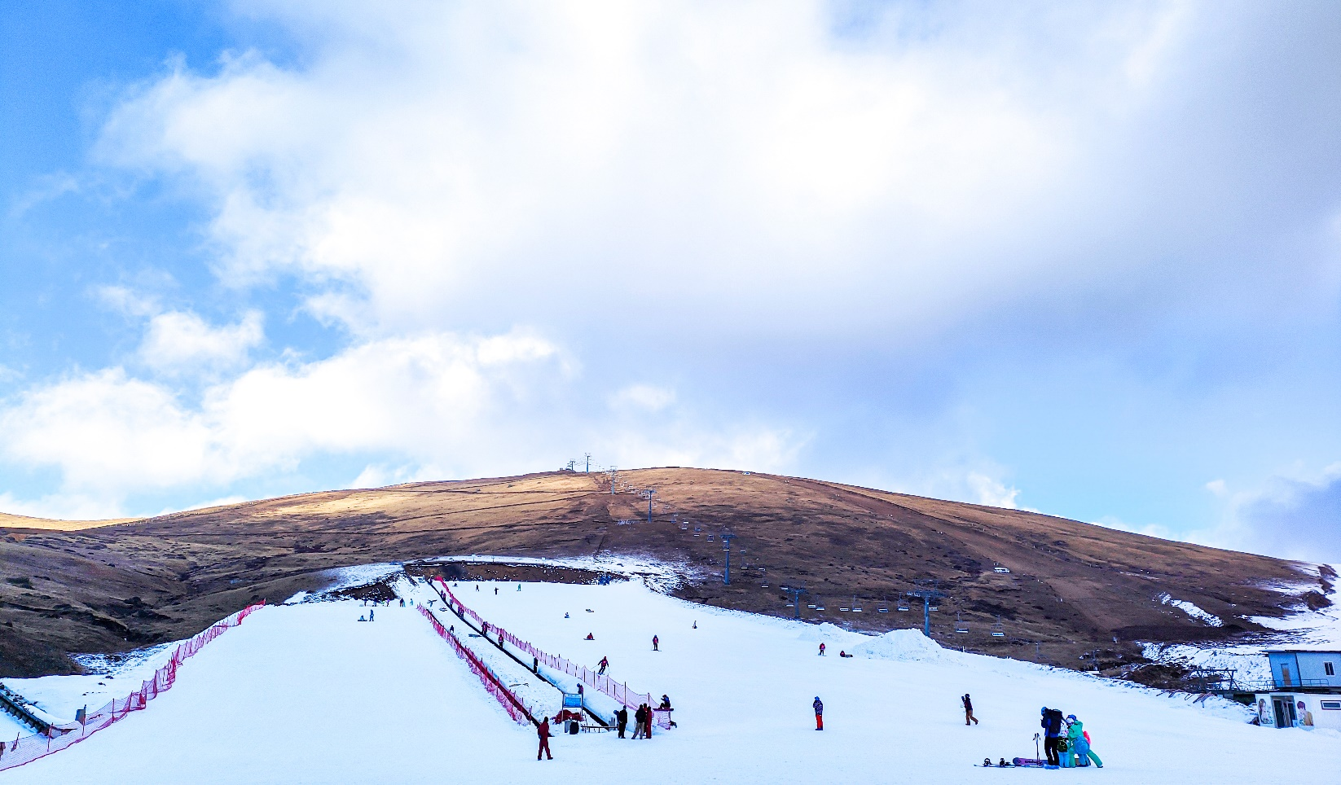
นำท่านชม ลานสกี ณ ทุ่งหญ้าฮุ่ยเจ๋อ (ไม่รวมค่าอุปกรณ์เล่นสกี) ทุ่งหญ้าที่ปกคลุมไปด้วยหิมะจึงกลางเป็นลานสกีขนาดใหญ่ ที่เปิดโอกาสให้คุณได้สัมผัสประสบการณ์การเล่นหิมะและกิจกรรมฤดูหนาวสุดสนุกได้ตลอดทั้งปี (หมายเหตุ : ปริมาณของหิมะขึ้นอยู่กับสภาพภูมิอากาศในปีนั้นๆและราคาทัวร์ยังไม่รวมค่ากิจกรรมต่างๆ ณ หน้างานที่เสียเงินเพิ่ม หากไม่สามารถเล่นสกีได้ บริษัทฯขอสงวนสิทธิ์ในการปรับเปลี่ยนโปรแกรมท่องเที่ยวเป็น SNOW WORLD SUNAC KUNMINGทดแทน)
กลางวัน บริการอาหารกลางวัน ณ ภัตตาคารอาหารพื้นเมือง
นำท่านเดินทางกลับสู่ เมืองคุนหมิง ระหว่างทางนำท่านเข้าชม ร้านหยก
นำท่านช้อปปิ้ง ณ ถนนคนเดินจินปี้ลู่ ชื่อของถนนจินปี้ลู่ มาจากตอนกลางของถนนจะมี ซุ้มประตูม้าทอง และ ซุ้มประตูไก่หยก ซึ่งภาษาจีนเรียกว่าจินหม่า และปี้จี จึงเอาคำย่อ จินปี้ มาขนานนามถนนแห่งนี้ ซุ้มม้าทองและไก่มรกตมีอายุร่วม 400 ปี สร้างขึ้นในสมัยราชวงศ์หมิง โดยลวดลายของซุ้มจินหม่าปี้จีนี้เป็นตราสัญลักษณ์ของนครคุนหมิงมาโดยตลอด ในถนนย่านการค้าแห่งนี้ เป็นแหล่งเสื้อผ้าแบรนด์เนมทั้งของจีนและต่างประเทศ
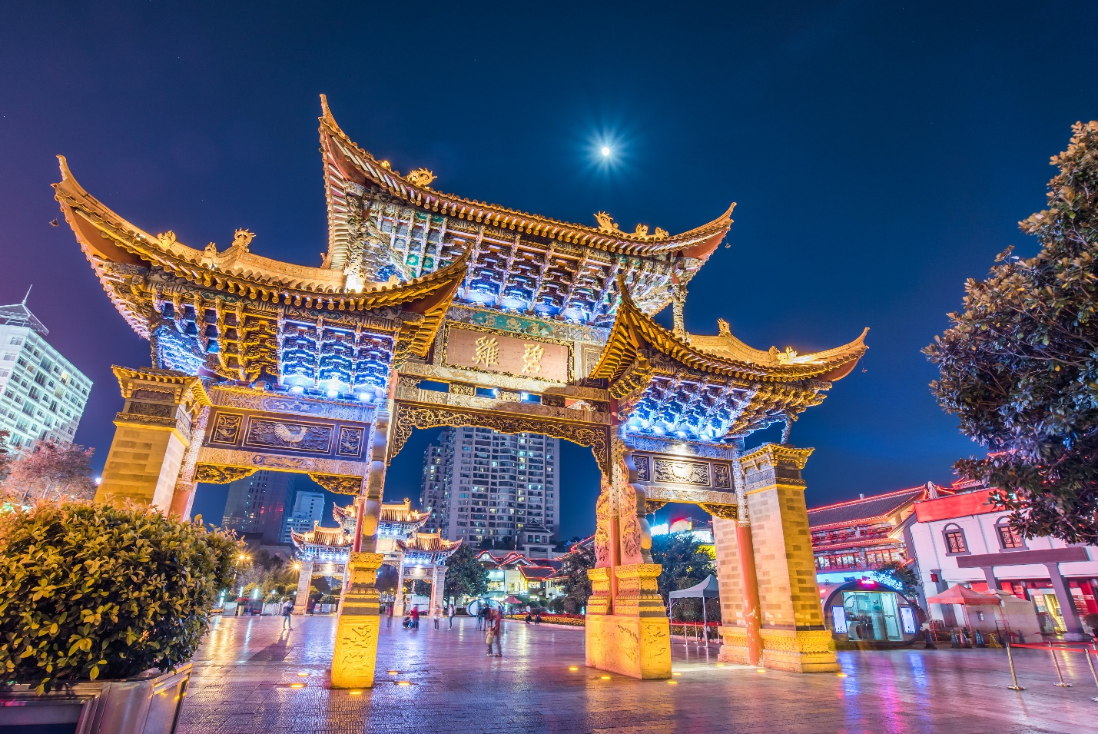
ใกล้กันให้ท่านได้ช้อปปิ้ง ถนนคนเดินหนานผิงเจีย อยู่ฝั่งตรงข้ามกับประตูม้าทองไก่หยก เป็นแหล่งช้อปปิ้งที่มีห้างสรรพสินค้ามากมายและใกล้กันในชั้นใต้ดินจะมีไอเท็มสุดฮิตที่มาแรงในตอนนี้ POP MART ที่อยู่ชั้นใต้ดิน สาวกป็อปมาร์ทห้ามพลาด อิสระให้ท่านได้เดินช้อปปิ้งตามอัธยาศัย
เย็น รับประทานอาหารเย็น ณ ภัตตาคาร เมนูพิเศษ อาหารกวางตุ้ง !!
ที่พัก LONG WAY HOTEL ระดับ 4 ดาวมาตรฐานจีนหรือเทียบเท่า

วันที่สี่ วัดหยวนทง – ร้านบัวหิมะ - ทะเลสาบเตียนฉือ – ท่าอากาศยานนานาชาติคุนหมิงฉางสุ่ย
ประเทศจีน - ท่าอากาศยานนานาชาติสุวรรณภูมิ ประเทศไทย (พีเรียดเดือนมีนาคม ชมดอกซากุระ)
เช้า บริการอาหารเช้า ณ ห้องอาหารของโรงแรม
จากนั้นนำท่านเดินทางชม วัดหยวนทง วัดแห่งนี้เป็นวัดที่ใหญ่และเก่าแก่ที่สุดในเมืองคุนหมิง สร้างมาตั้งแต่สมัยราชวงศ์ถัง มีอายุยาวนานประมาณ 1,200 กว่าปี การสร้างวัดแห่งนี้จะแปลกตากว่าวัดอื่นในจีน เพราะปกติแล้วการสร้างวัดของจีนส่วนมากจะต้องสร้างอยู่บนภูเขา แต่วัดหยวนทงสร้างวัดต่ำกว่าภูเขา โดยวิหารจะอยู่ต่ำที่สุด เนื่องจากวัดแห่งนี้ไม่ได้สร้างขึ้นเพื่อเป็นวัดโดยตรง แต่เคยเป็นศาลเจ้าแม่กวนอิมมาก่อน นำท่านเข้าชม ร้านบัวหิมะ
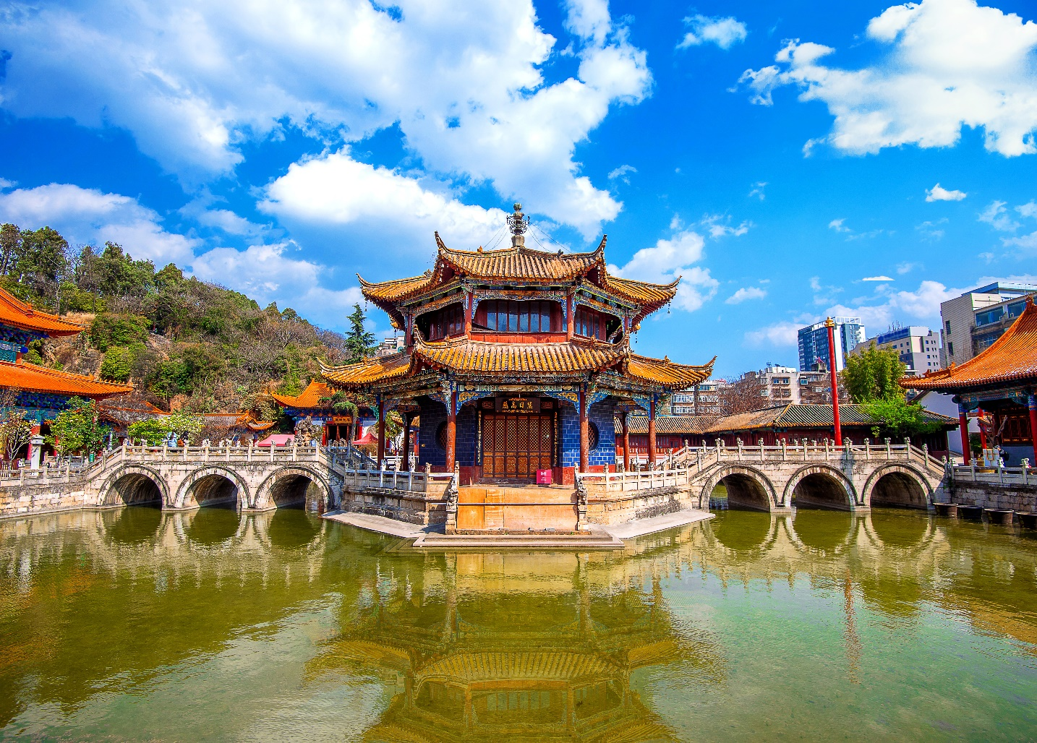

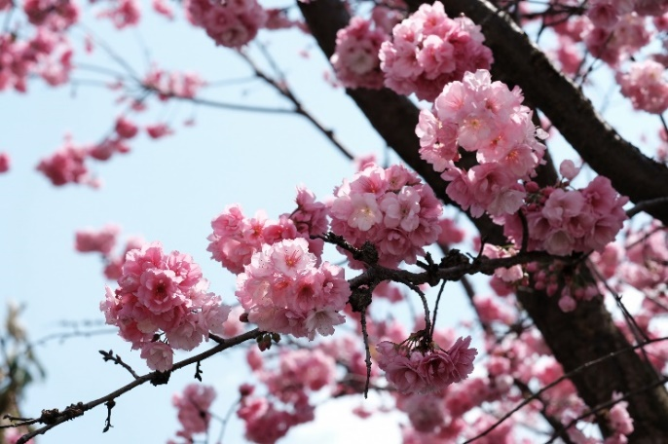
พีเรียดเดือนมีนาคม : ท่านจะได้เข้าชมความสวยงามของ ดอกซากุระ ที่เป็นไฮไลท์อีกหนึ่งที่ที่เมื่อนึกถึงซากุระ ต้องนึกถึงเมืองคุนหมิง โดยปกติดอกซากุระจะเริ่มบานประมาณปลายเดือน 2-3 ของทุกปี
หมายเหตุ : ปริมาณดอกไม้มากหรือน้อยขึ้นอยู่กับสภาพอากาศและฤดูกาลของแต่ละปี หากไม่สามารถเข้าชมได้ ทางบริษัทขอสงวนสิทธิ์ไม่มีโปรแกรมอื่นทดแทน
นำท่านเดินทางสู่ ทะเลสาบเตียนฉือ เป็นทะเลสาบปิดขนาดใหญ่ ตั้งอยู่ติดกับเมืองคุนหมิง ทะเลสาบมีความยาวจากเหนือจรดใต้ 36.5 กิโลเมตร ลักษณะของทะเลสาบมีรูปร่างคล้ายกับพระจันทร์เสี้ยว ถูกห้อมล้อมด้วยภูเขาทั้ง 4 ด้านซึ่งถือเป็นทัศนียภาพของภูมิประเทศที่มีความสวยงามเป็นอย่างยิ่ง


กลางวัน บริการอาหารกลางวัน ณ ภัตตาคาร เมนูพิเศษ สุกี้เห็ด !!
ได้เวลาอันสมควรนำท่านออกเดินทางสู่ ท่าอากาศยานนานาชาติคุนหมิงฉางสุ่ย ประเทศจีน เพื่อเดินทางกลับประเทศไทย
17.05 น. เดินทางสู่ ท่าอากาศยานนานาชาติสุวรรณภูมิ ประเทศไทย โดยสายการบิน คุนหมิงแอร์ไลน์ (KY) เที่ยวบินที่ KY8369 (มีอาหารบริการบนเครื่อง)
***หมายเหตุ: อาหารบนเครื่อง (เฉพาะสายการบินประเทศจีน) อาจมีการปรับเปลี่ยนจากอาหารอุ่นร้อนเป็นอาหารว่างหรือยกเลิกโดยไม่แจ้งให้ทราบล่วงหน้า ทั้งนี้ขึ้นอยู่กับสายการบินเป็นผู้กำหนด หากมีการยกเลิกอาหารบนเครื่องขอสงวนสิทธิ์ในการไม่คืนค่าใช้จ่ายทุกกรณี) ***
18.30 น. เดินทางถึง ท่าอากาศยานนานาชาติสุวรรณภูมิ กรุงเทพฯ ประเทศไทย โดยสวัสดิภาพ พร้อมความประทับใจ
------------------------------------------------------------------------------------------------------------------------------------

